**Лабораторная работа №4**

Варианты заданий:

Вариант 1. Проект «**Калькулятор**. Обычный».

Вариант 2. Проект «**Калькулятор**. Инженерный».

Вариант 3. Проект «**Калькулятор**. Программист».

Вариант 4. Проект «**Калькулятор**. Статистика».

Вариант 5. Проект «**Калькулятор калорийности продуктов**».

Вариант 6. Проект «**Матричный калькулятор**».

Условия:

1. Деление – 2 человека в группе (например, Вася и Петя).

*Участникам группы предоставляется возможность самостоятельного разделения между собой задач проекта (приветствуется принцип РАВЕНСТВА).*

1. Проект выполняется в любой среде разработки.
2. Проект выполняется с использованием любого языка программирования.

Перечень необходимых программных средств:

1. GitHub (предварительно необходимо создать свой аккаунт).
2. Git (**консоль!!!!**).

**Ход выполнения работы:**

1. Создать репозиторий на **GitHub**(Вася создает репозиторий и кидает Пете ссылку на него).
2. Петя и Вася копируют созданный репозиторий на локальную машину.
3. Для дальнейшей работы каждый участник создает свою ветку.
4. Вася реализует в проекте 1-ю операцию (например, сложение), а Петя – 2-ю (например, умножение).
5. Вася и Петя удаленно объединяют свои ветки с веткой master (локальное слияние веток).
6. Вася и Петя «заливают» свои ветки на GitHub.
7. Вася и Петя **обновляют** локальный репозиторий с внесенными изменениями.
8. Вася и Петя локально изучают журнал изменений файлов, просматривают внесенные изменения.
9. Каждый участник вновь создает свою ветку для продолжения работы над проектом.
10. Процесс продолжается до тех пор, пока проект не будет полностью завершен.

Все конфликты разрешаются самостоятельно. Первому, «залившему» на GitHub, везет больше (в плане конфликтов).

**Отчёт** должен содержать в себе:

1. Титульный лист.
2. Краткое описание работы с GitHub и Git .
3. Практическая работа над выбранным ранее проектом (в работе должна быть указана **ссылка на репозиторий группы**):

* поэтапное описание выполнения работы+скриншоты;
* скриншот работы готового проекта.

1. Вывод о проделанной работе (полученные навыки, замеченные трудности или, наоборот, улучшения в работе).
2. Список использованных источников.

**Выполненный отчет необходимо включить (pull request) в репозиторий** [Laboratory-work_4](https://github.com/Tanya7tor/Laboratory-work_4) **(бумажный вариант не нужен!!!!)**

Описание того, как это сделать <http://habrahabr.ru/post/125999/>

**РЕКОМЕНДУЕМЫЕ ИНТЕРНЕТ-ИСТОЧНИКИ**

1. Как начать работать с GitHub: быстрый старт <http://habrahabr.ru/post/125799/>
2. Использование Git и GitHub <http://ru.discovermeteor.com/chapters/github/>
3. Git How То – интерактивный тур по Git на русском языке: <http://githowto.com/ru>.
4. Интерактивный учебник Git: <http://tty.github.com/>.
5. Интерактивный учебник по ветвлению Git, работающий в браузере: <http://pcottle.github.io/learnGitBranching/>.
6. Сайт github.com является хорошим справочником по Git. Справочная система GitHub находится по адресу: <http://help.github.com/>.
7. Интерактивный учебник "Pro Git" <http://progit.org/book/>
8. Интерактивный учебник "Git Community Book" <http://book.git-scm.com/>
9. Книга "Git Magic" <http://www-cs-students.stanford.edu/~blynn/gitmagic/index.html>,

перевод: <http://habrahabr.ru/blogs/Git/80909/>

**Git & GitHub**

**Быстрый старт**

1. **Устанавливаем терминал**

Официальный сайт <https://git-for-windows.github.io>

Версия Git 2.6.1.

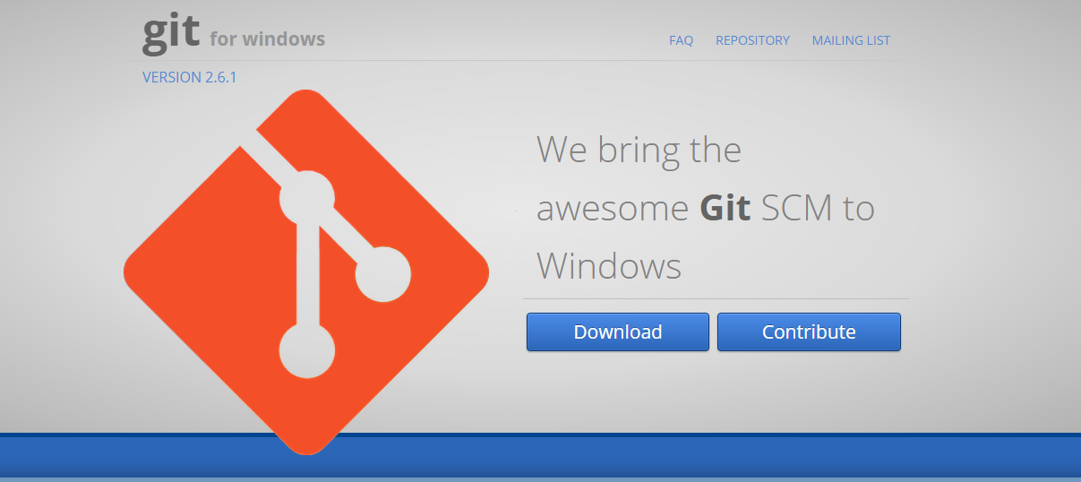

1. **Первый запуск Git Bash**

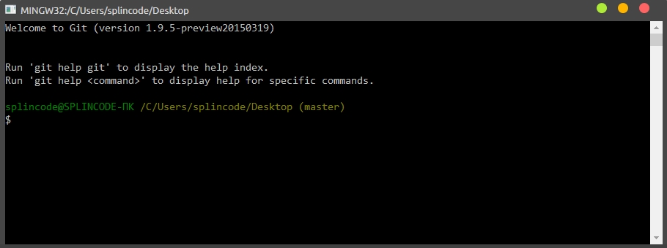

1. **Копируем и вставляем в терминал**

|  |
| --- |
| git config --global user.name 'имя_пользователя_github' |
| git config --global user.email 'ваша_электронная_почта' |
| git config --global color.diff 'auto' |
| git config --global color.status 'auto' |
| git config --global color.branch 'auto' |
| git config --global credential.helper store |
| git config --global push.default simple |
| git config --global core.autocrlf false |
| git config --global core.eol lf |

1. **Процесс работы с терминалом**

|  |
| --- |
| mkdir C:/Github/ #Создаем папку Github на диске C (необязательно) |
| cd C:/Github/ #Заходим в папку |
| git clone https://github.com/ваше_имя_пользователя/ваш_репозиторий.git #закачиваем файлы с GitHub |
| cd C:/Github/jquery/ #Заходим в папку локального репозитория |
|  |
| #после чего, вы можете произвести манипуляции с чем-либо, производить изменения |
| #изменять, удалять, переименовывать файлы и папки |
|  |
| #git rm -r #удаление папки в локальном репозитории |
| #git rm #удаление файла в локальном репозитории |
|  |
| git add --all . #Производится индексирование файлов на предмет изменения в них |
| git commit -m "Комментарий к изменению" #Сохраняем изменения |
| git push -f #Отправляем на сервер GitHub |